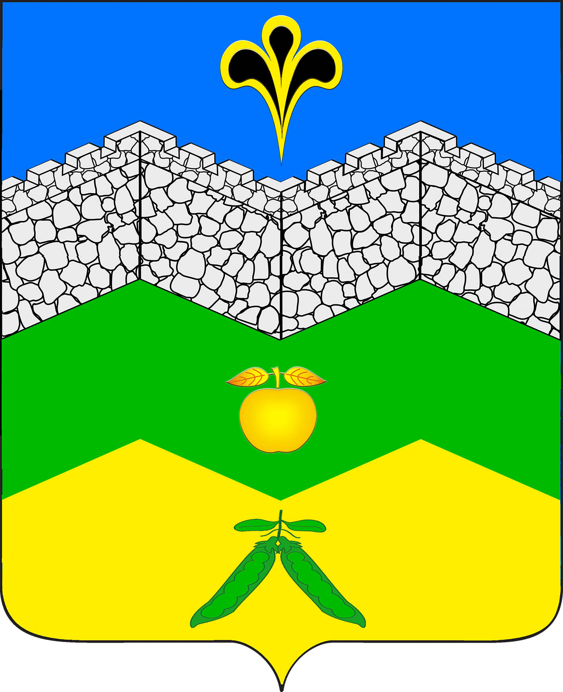

СОВЕТ АДАГУМСКОГО СЕЛЬСКОГО ПОСЕЛЕНИЯ
КРЫМСКОГО РАЙОНА

РЕШЕНИЕ

от 26.04.2017 № 123
хутор Адагум

О принятии устава Адагумского сельского поселения
Крымского района

В соответствии с пунктом 1 части 10 статьи 35, частью 3 статьи 44 Федерального закона от 6 октября 2003 года № 131-ФЗ «Об общих принципах организации местного самоуправления в Российской Федерации», Совет Адагумского сельского поселения крымского района РЕШИЛ:
1. Принять устав Адагумского сельского поселения Крымского района (прилагается).
2. Поручить главе Адагумского сельского поселения Крымского района П.Д.Багмут зарегистрировать устав Адагумского сельского поселения Крымского района в установленном порядке.
3. Официально обнародовать зарегистрированный устав Адагумского сельского поселения Крымского района.
4. Со дня вступления в силу устава Адагумского сельского поселения Крымского района, принятого настоящим решением, признать утратившим силу решение Совета Адагумского сельского поселения Крымского района от 19 февраля 2016 года № 69 «О принятии устава Адагумского сельского поселения Крымского района».
5. Контроль за выполнением настоящего решения возложить на председателя комиссии по вопросам законности, прав граждан, образования, медицины, межнациональным отношениям, общественным организациям и казачества, делам молодежи, семьи, инвалидов и одиноких престарелых граждан, развития спорта и культуры Е.В. Гура.
6. Настоящее решение вступает в силу со дня его официального обнародования, произведенного после его государственной регистрации, за исключением положений пунктов 2-3, 5-6, вступающих в силу со дня его подписания.

Глава Адагумского сельского
поселения Крымского района П.Д. Багмут

